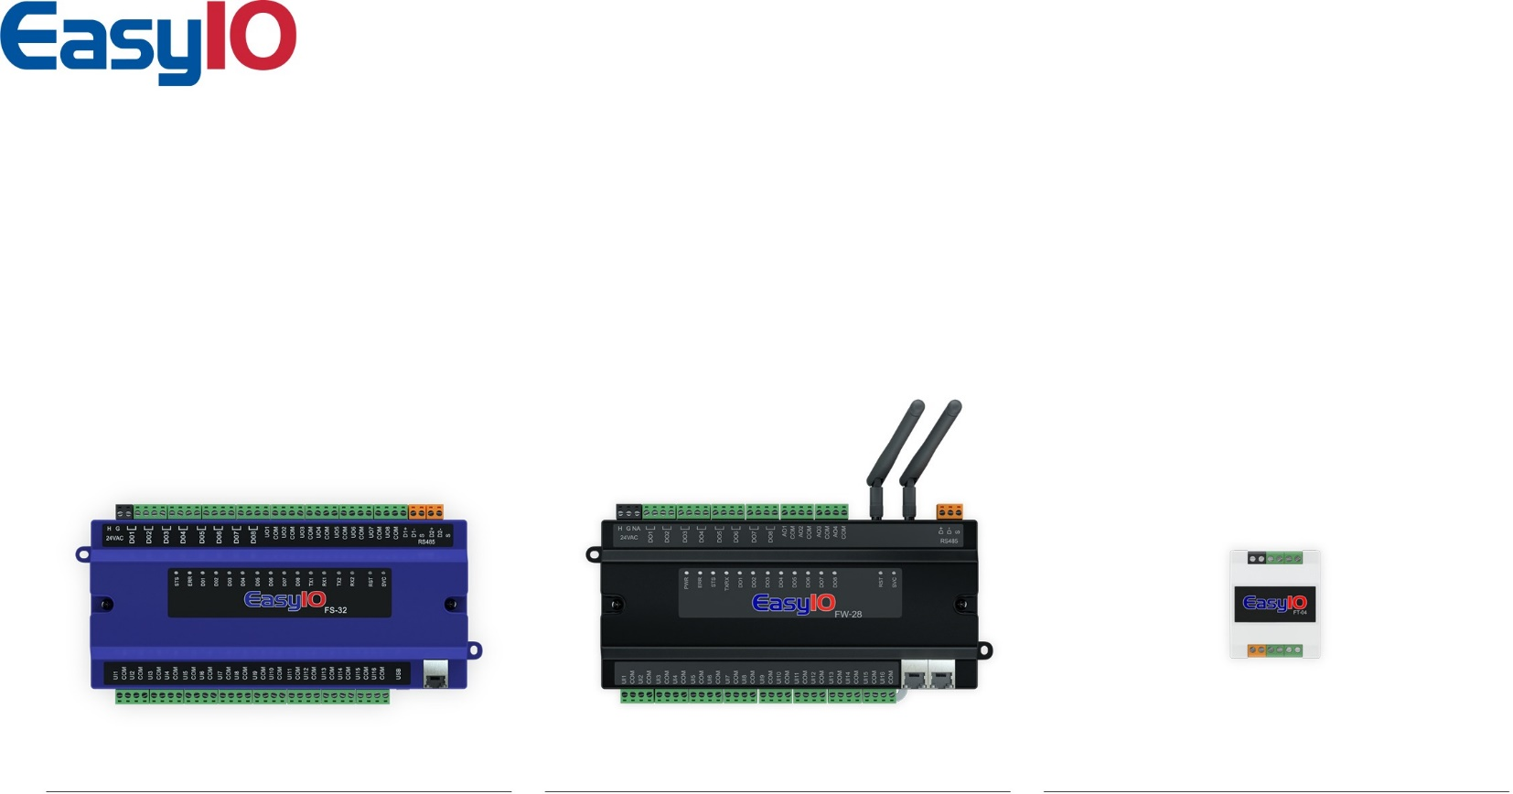

**State of the art IP Controller**

**EasyIO FS-series EasyIO FW-series EasyIO FT-series**

Die FS-Serie bietet eine bisher unvergleichliche, technische Leistungsfähigkeit. Sie ermöglicht einen flexiblen Anlagenaufbau und eine sichere Integration auf GA- und IoT-Ebene. Die FS Serie ist frei- und live- programmierbar via EasyIO CPT Tool. Alle gängigen Kommunikations- protokolle wie BACnet und Modbus werden unterstützt.

# Feature Highlights

* OnBoard 8GB eMMC Speicher
* Unterstützt IPv4 , IPv6 und DHCP Client
* BACnet MSTP Client/Server, BACnet IP Client/Server, Modbus RTU
* Master/Slave, Modbus TCP Master/Slave, TCOM, SOX
* Integrierter HTML5 Web Server unterstützt SSL Zertiﬁkate
* MQTT , RESTful API und andere Web-Services
* Integrierter VPN Server
* Enterprise Network Security 802.1x and TLS 1.2
* Network Time Protocol (NTP) Client
* SMTP Protokoll (E-Mail Service) mit SSL Authentifizierung
* SQL Lite Datenbank mit bis zu 100.000 Datensätze
* Dashboard Benutzeroberfläche (Freeboard)

# Verfügbare Versionen

* FS-20 (12UE, 6UA, 2DA)
* FS-32 (16UE, 8UA, 8DA)

Die preisgekrönte FW Serie wird oft als frei programmierbarer Raumregler gesehen, aber sie ist weitaus vielfältiger und flexibler als das. Die FW Serie ist integraler Bestandteil einer Gesamtlösung in der kabellose und kabelgebundene Komponenten gefordert sind.

# Feature Highlights

* Unterstützt Modbus , BACnet , TCom, und Sox
* Modbus RTU Master (5 Geräte )
* BACnet Client IP / MSTP (5 Geräte)
* BACnet IP Server über Wi-Fi oder Ethernet
* Modbus TCP Master über Wi-Fi oder Ethernet
* MQTT, RESTful API und andere Web-Services
* HTML5 Dashboard (Freeboard)
* Wi-Fi Access Point, Repeater oder Client Mode
* Daisy Chain Verkabelung
* Spanning Tree Protocol (STP)
* Unterstützt Network Time Protocol (NTP) Client
* SMTP Protokoll (E-Mail Service) mit SSL Authentifizierung
* SQL Lite Datenbank mit bis zu 6,000 Datensätzen

# Verfügbare Versionen

* FW-08 (4UE, 4AA), FW-08V (4UE, 4AA)
* FW-14 (8UE, 4AA, 2DA
* FW-28 (16UE, 4AA, 8DA)

Der FT-04 eröffnet Ihnen Optionen für die Bereitstellung einer kostengünstigen Lösung für schwer zugängliche Umgebungen. Abgesetzte, lokal verteilbare und frei programmierbare E/A‘s mit kabelloser Verbindung (BACnet IP Server über Wi-Fi). Offen, vernetzt und immer online.

# Feature Highlights

* BACnet, TCom und Sox Protokoll
* BACnet IP Server über Wi-Fi
* HTML5 Dashboard (Freeboard)
* RESTful API und andere Web-Services
* Live Sedona Programmierung via CPT -Tool
* Speicher: 16MB SPI Flash + 4MB/8MB external PSRAM
* Wi-Fi Access Point mit DHCP Server für den Konfigurationsmodus
* Station/Client für den Produktionsmodus

# Verfügbare Versionen

* FT-04A (2UI, 2AO)
* Afbeelding met tekst, illustratie

  Automatisch gegenereerde beschrijvingFT-04B (2UI, 1AO, 1DO)

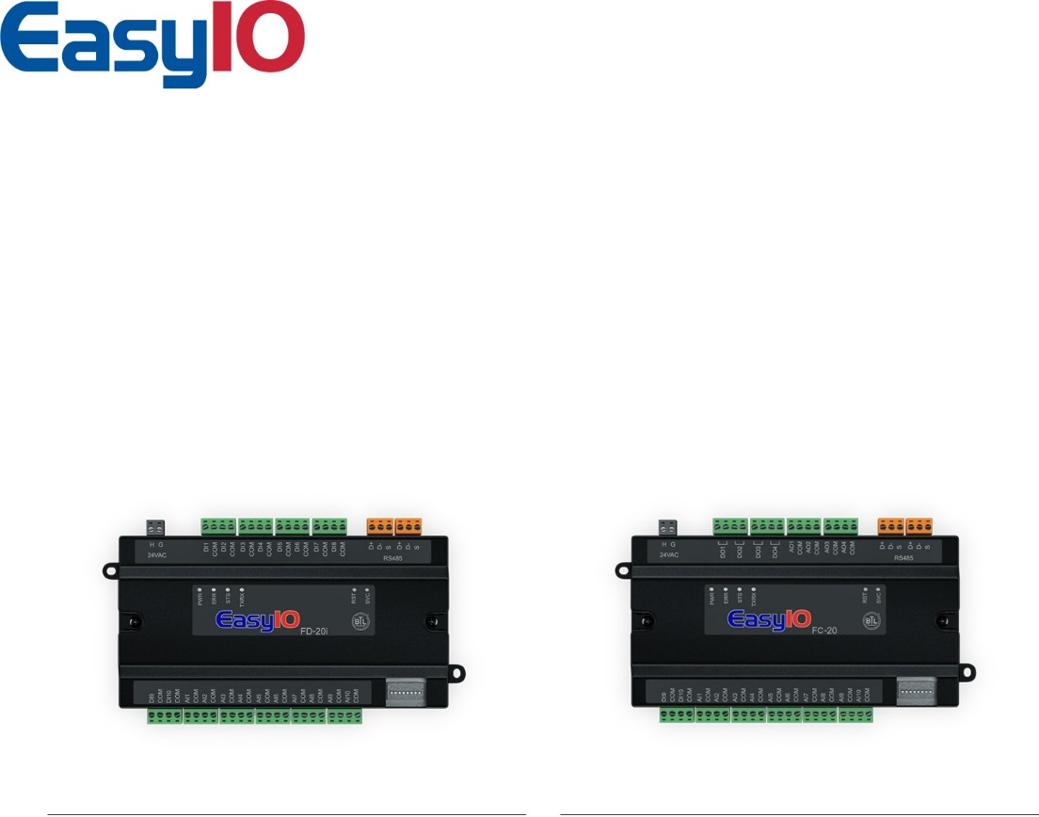

**Serielle Controller**

**EasyIO FD-series EasyIO FC-series**

Der EasyIO FD-20i ist der erste Controller der FD Serie. Er wurde entwickelt, um die Nachfrage der EasyIO Partner Community nach leistungsstarken, vollumfänglichen aber auch sehr kostengünstigen Lösungen zu erfüllen. Der FD-20i unterstützt BACnet MSTP oder Modbus RTU.

# Feature Highlights

* Unterstützt BACnet MS/TP Server Funktionalität
* Unterstützt Modbus RTU Slave
* Kommunikationsmodus über DIP Schalter wählbar.

# Verfügbare Versionen

* FD-20i (10UE, 10DE)

Die EasyIO FC Serie ist auf kostengünstige Stand-Alone Lösungen ausgelegt. Der FC-20 ergänzt die EasyIO F-Serien. Der FC- 20 ist mit zwei RS485 Schnittstellen für BACnet und Modbus ausgestattet. Er ist offline programmierbar, ohne Lizenzkosten, über das EasyIO CPT Tool.

**Feature Highlights**

* Unterstützt den Sedona Framework, Programmierung über CPT Tool
* Unterstützt BACnet MS/TP Server Funktionalität
* Unterstützt Modbus RTU Slave
* Kommunikationsmodus über DIP Schalter wählbar.

# Verfügbare Versionen

* Afbeelding met tekst, illustratie

  Automatisch gegenereerde beschrijvingFC-20 (12UE, 4AA, 4DA)